|  |  |  |  |
| --- | --- | --- | --- |
|  | | | |
|  | **Растим**  **Одаренных**  **Сообразительных**  **Трудолюбивых**  **Очаровательных**  **Крепышей** | | https://cdn4.vectorstock.com/i/1000x1000/47/23/green-life-in-hands-vector-vector-474723.jpg |
|  | | | |
| **Вести из детского сада**  **«Окна Победы»**  **Акция «Зеленая весна 2022»**  **Экскурсия в библиотеку**  **«День Эколят»**  **Конкурс чтецов ко Дню Победы**  **«Мы помним, мы гордимся»**  **«Слет туристят – дошколят»**  **«Волшебный мир музея»**  **Дошколята в «Музее истории школы»**  **Победа в областном конкурсе «Традиции и инновации в воспитании»**  **Дошколята и безопасность на ж/д**  **Публичный доклад**  **«Выпускной бал – 2022»**  **Советует специалист:**  **Советы родителям будущих первоклассников**  **Детский гороскоп** Поздравления | | | | | |
| **Муниципальное дошкольное образовательное учреждение детский сад комбинированного вида №5** | | | **301607, Тульская обл., г. Узловая, ул. Завенягина, 22**  **т. 8(48731) 5-48-82, 2-78-73**  Электронный адрес: **mdouds5.uzl@tularegion.org** | | |

**Вести из детского сада:**

**#ОкнаПобеды71**

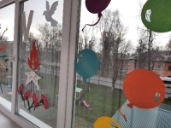В преддверии празднования 77-й годовщины Победы в Великой Отечественной войне, детский сад принял участие в акции  «Окна Победы».

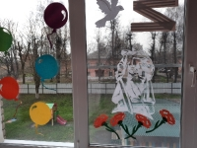Мы украсили окна своего детского сада главными символами Победы – Вечным огнем, звездами, георгиевскими лентами, поздравительными надписями, салютом, цветами и белыми журавлями.

Мы благодарим  наших Героев и говорим им: «Спасибо за Победу! Спасибо за ваши подвиги, за наш мир! Спасибо за мужество, героизм, отвагу и смелость!

**Заместитель заведующей по В и МР: Бутусова Елена Игоревна**

**Акция «Зеленая Весна – 2022»**

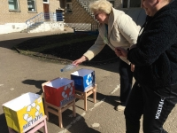

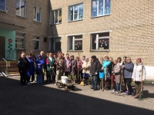30 апреля   в рамках акции «Зеленая  Весна-2022» коллективом детского сада был проведен экологический субботник. Стартом субботника стало торжественное открытие с веселыми эстафетами на экологическую тематику. В акции приняли участие 35 сотрудников, которые провели уборку территории детского сада и прилегающей территории. Итоги проведенного мероприятия: очищена значительная часть территории (собрано 15 мешков мусора), произведена побелка деревьев, подготовлена почва для высадки рассады. Все сотрудники награждены медалями с эмблемой акции.

#зеленая весна#экологический субботник

**Воспитатель: Михайлова Дарья Олеговна**

**Экскурсия в библиотеку «Читаем детям о войне»**

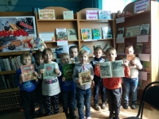Всего несколько дней отделяет нас от  Великого праздника российского народа - ДНЯ ПОБЕДЫ!

В рамках мероприятий приуроченных к празднованию этой знаменательной даты, в целях развития и укрепления основ духовно-нравственного воспитания, формирования патриотических чувств, воспитания гордости и уважения к бессмертному подвигу нашего народа в Великой Отечественной войне, солдатам-победителям ВОВ воспитанники старшего дошкольного возраста стали участниками экскурсии в библиотеку.

В библиотеке была проведена акция «Читаем детям о войне». Там ребята смогли познакомиться с авторами книг, посвятивших свои строки тем незабываемым дням ВОВ, с примерами стойкости и мужества простых людей: стариков, женщин, детей, и солдат, которые ценной своей жизни делали Победу, не покладая рук трудились во имя Победы.

Дошколята прочитали стихотворения, посвященные Дню Победы. Сотрудники библиотеки  прочитали детям рассказ Ю.Збанацкого «Щедрый ежик». Экскурсия произвела на детей большое впечатление.

**Воспитатель: Соловьева Ольга Петровна**

**«День Эколят»**

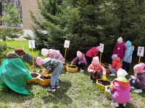В рамках проведения Всероссийского дня Эколят в детском саду прошли мероприятия, посвящённые экологии. Этот день проведён  с целью дальнейшего развития экологического образования, экологической культуры и просвещения в дошкольных образовательных организациях, а так же с целью развития   у детей внутренней потребности любви к природе и, как следствие, бережному отношению к ней, воспитанию у ребенка культуры природолюбия и осознания ребенком необходимости сохранения, охраны и спасения природы родного края.

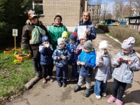В этот день дети познакомились со сказочными героями  «Эколятами» – друзьями и защитниками природы: Шалуном, Умницей, Тихоней и Ёлочкой. «Эколята» рассказывали ребятам правила поведения в природе: как надо поступать и как поступать нельзя.

Дошколята вместе с педагогами произнесли «Клятву Эколят – Молодых защитников Природы», исполнили «Гимн Эколят», приняли участие в  конкурсах «Спаси своего друга с Эколятами!» по поиску решений по сохранению леса от пожара, «Эколята – друзья и защитники природы», способствующие формированию правильного отношения к представителям растительного и животного мира.

В конце мероприятий «Эколята»  вручили педагогам и детям  свидетельства участников проекта.

День прошёл весело, интересно, а главное познавательно. Вместе сделаем природу краше!

**Заместитель заведующей по В и МР: Бутусова Елена Игоревна**

**Конкурс чтецов ко Дню Победы в Великой Отечественной войне**

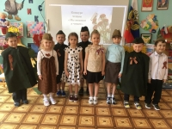В преддверии празднования Дня Победы в детском саду – 4 мая 2022 года прошёл конкурс чтецов, основной целью которого было воспитание у дошкольников патриотических чувств, к Родине, к героям Великой Отечественной войны и умении видеть художественно-выразительные средства, которые применяют поэты для раскрытия темы.

Воспитанники старших групп (воспитатели Асланян М.В., Соловьева О.П.) читали стихи о войне, о солдатах, о победе.   Казалось бы, дети, к счастью, никогда не видевшие войны, не могут прочувствовать всю боль, все страдания, которые перенесли и солдаты, и мирные граждане нашей страны. Но наши дошколята с таким чувством и трепетом читали стихи, что у взрослых слезы наворачивались на глаза.

Такая форма работы, воспитывает в детях любовь к истории своей Родины, уважение к ветеранам, чувство сопричастности к прошлому, настоящему и будущему своей страны.

**Воспитатель: Асланян Марина Владимировна**

**Победа с нами**

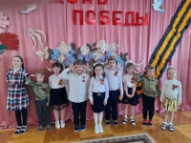Празднование Дня Победы – важное событие для всех людей нашей страны. Оно не может пройти незамеченным и для дошкольников.

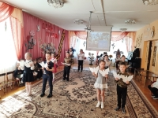6 мая в детском саду прошел музыкально-тематический праздник, посвященный Дню Победы, с целью расширения знаний у  детей о Великой Отечественной Войне, о доблести, о подвигах, о славе наших воинов освободителей, о том, какой ценой была завоевана победа. Дошколята пели песни военных лет, читали стихи, танцевали,  в эстафетах соревновались в ловкости и быстроте.  Педагоги организовали  просмотр видео материала, посвящённого подвигам детей, оставивших след в ВОВ.

В заключении  праздника прошло награждение участников конкурса чтецов среди старших групп.

Вечная память всем, кто отдал свои жизни за то, чтобы мы могли жить в свободной стране и под мирным небом.

**Заместитель заведующей по В и МР: Бутусова Елена Игоревна**

**Мы помним, мы гордимся**

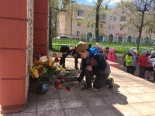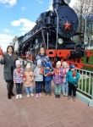День Победы - один из самых почитаемых праздников в нашей стране. 9 МАЯ 1945 года уходит все дальше и дальше от нас, но мы по – прежнему помним, какой ценой досталась эта победа нашему народу, как любили, берегли и защищали ее наши предки, наши отцы и деды. Нельзя, чтобы наши дети забывали об этом.

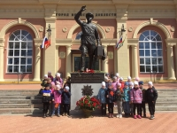  В преддверии 9 мая для расширения  представлений  детей об истории нашей Родины, с целью воспитания нравственности и патриотизма   в детском саду  прошли мероприятия,  посвященные Дню Победы: занятия, тематические беседы на военную тему, чтение произведений о войне, разучивание стихотворений, различные экскурсии: в библиотеку, мини-музей ДОУ,  Мемориальный комплекс «Город воинской доблести», расположенный на территории железнодорожного вокзала,  к памятнику учителям и учащимся школы №59, погибшим в годы Великой  Отечественной войны, поприветствовали Поезд Памяти, и как итог праздничный концерт "Победа с нами".

 Воспитанники   узнали много интересного из героического прошлого  нашей Родины, узнали о том, какой ценой наш народ  дождался долгожданной радости обретения мирного неба.

Вспоминая подвиги дедов и прадедов, сердечно поздравляем всех со светлым днем памяти, Днем Победы!  Чистого неба, яркого солнца, мира, радости и счастья всем живущим на Земле!

**Заместитель заведующей по В и МР: Бутусова Елена Игоревна**

**«Слет туристят – дошколят»**

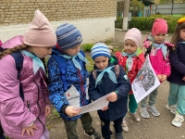12 мая воспитанники старшего дошкольного возраста  детского сада приняли активное участие в «Слете туристят – дошколят». Открытие слёта  началось с торжественной церемонии поднятия флага под Гимн Российской Федерации.

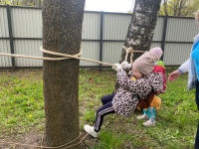Мероприятие прошло очень насыщенно и организованно. Согласно маршрутному листу дошколята с удовольствием принимали участие в испытаниях. На пути встретились такие испытания как: «Ловкий турист», «Разведи костер», «Приготовь обед», «Собери рюкзак», «Очисти поляну» «Туристические узлы» и т.д. Дошколята - туристята достойно прошли все испытания, проявили ловкость, сноровку, выносливость, командный дух.

Все испытания пройдены, юных туристят ждал долгожданный привал. Дошколята остались довольны и получили массу положительных эмоций.

**Инструктор по физической культуре: Козлова Оксана Сергеевна**

**«Волшебный мир музея»**

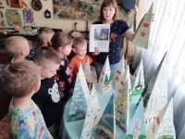

Приобщать ребёнка к прекрасному важно с самого детства. Тогда малыш вырастает интеллигентным, образованным и успешным человеком. Такого ребёнка ждёт яркая жизнь, полная незабываемых впечатлений.

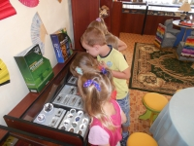В преддверии  Международного дня музея в детском саду была реализована  проектная деятельность "Волшебный мир музея". Педагоги и воспитанники в рамках проектной деятельности присоединились  к празднику и провели этот день в изучении его истории, в ознакомлении с музеями страны, в рассматривании интересных музейных коллекций «В царстве Нептуна», «Чудо дерево», «Волшебный мир камня», «От лучины до лампы» и т.д.

Музей – это особый мир со своей внутренней богатой атмосферой, оазис культуры и истории. Музей – средоточие богатейшего опыта прошлых поколений, духовное и материальное богатство, без которого невозможно дальнейшее развитие народа, народности, нации.

**Воспитатель: Соловьева Ольга Петровна**

**Дошколята побывали в «Музее истории школы»**

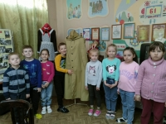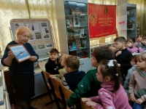В международный день музеев  18 мая 2022 года воспитанники детского сада посетили музей школы № 61. В «Музее истории школы» МАОУ СОШ №61 представлены экспозиции: «Учителя и ученики школы - участники Великой Отечественной войны», «Спасибо, родные, за Победу!», «Авраамий Павлович Завенягин» и т.д. Дети с большим интересом слушали экскурсовода, задавали вопросы, рассматривая экспонаты и архивные фотографии. Экскурсия была очень интересной, впечатлений у дошколят было много. Экскурсия в музей школы стала для них увлекательным и познавательным путешествием.

**Воспитатель: Кун Юлия Алексеевна**

**Победители областного конкурса в сфере воспитания «Традиции и инновации в воспитании»**

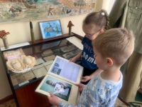В конкурсе приняли участие 78 педагогических работников образовательных организаций из 14 муниципальных образований Тульской области. По итогам конкурса победителями и призерами стали педагоги Узловского района.   
В номинации «Воспитание через музей» Елена Игоревна Бутусова, заместитель заведующего по воспитательной и методической работе МДОУ детский сад комбинированного вида № 5 МО Узловский район Тульской области заняла 1 место. ПОЗДРАВЛЯЕМ!!!!

**Дошколята и безопасность на железной дороге.**

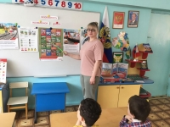

В  рамках месячника безопасности нахождения  граждан на объектах железнодорожного транспорта  «Осторожность, внимательность  и знания - залог безопасности на железной дороге!» с воспитанниками прошли мероприятия, посвященные правилам поведения и безопасности.

Дошколята посмотрели мультипликационную обучающую презентацию по правилам поведения на железнодорожном транспорте «Путешествуем вместе с героями Простоквашино», изучили плакаты «Азбука детской безопасности», составили памятку на липучках «Правила 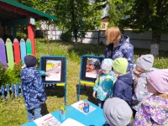поведения на железной дороге». А закрепили воспитанники полученную информацию на практике, приняв участие в сюжетно-ролевой игре «Путешествие в мир профессий на железной дороге» и квест-игре «Безопасность детей». Игра включала в себя движение по маршруту из 3 станций. Маршрут следования команда узнавала по ходу игры, благодаря подсказкам, которые дети получали при выполнении заданий.

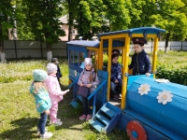Нет ничего важнее человеческой жизни, а детские жизни самое ценное.

**Воспитатель: Михайлова Дарья Олеговна**

**Публичный доклад за 2021 – 2022 учебный год**

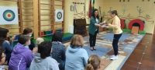27 мая 2022 года состоялось общее родительское  собрание, на котором заведующим ДОУ, был представлен публичный доклад за 2021 – 2022 учебный год.

Цель публичного доклада – становление общественного диалога и развитие участия родителей и общественности в управлении образовательным учреждением. В докладе были освещены вопросы функционирования и развития учреждения, особенности организации и результативности воспитательно-образовательного процесса, деятельности по укреплению материально-технической базы и совершенствования предметно-пространственной среды. Кроме того, были намечены основные перспективы развития ДОУ.

Ознакомившись с Публичным докладом, родители единогласно приняли решение признать работу учреждения за текущий учебный год удовлетворительной.

С полной версией Публичного доклада можно ознакомиться на сайте учреждения в разделе «Документы».

**Заместитель заведующей по В и МР: Бутусова Елена Игоревна**

**Выпускной бал-2022**

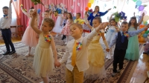

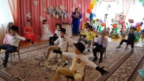Выпускной в детском саду – очень важный праздник для детей и их родителей. Он приходит совершенно неожиданно. Казалось бы, только вчера родители привели своих малышей, а сегодня уже пора прощаться с этим уютным местом, которое стало для детей настоящим вторым домом.

30 и 31 мая в детском саду прошли выпускные утренники. Подготовка к ним была очень волнительной и ответственной. Были на празднике и песни, и танцы, игры и подарки. Праздничные костюмы мальчиков и  платья с пышными юбками у девочек украсили праздник. Красивые  песни  про детский сад, про воспитателей, про родителей взволновали всех присутствующих. Зажигательные 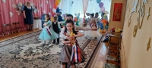танцы с первых аккордов сопровождались аплодисментами зрителей. Сюрпризом было появление детей младшей группы со своими пожеланиями  выпускниками. Наши дети попрощались с детским садом и готовятся к новому жизненному этапу – поступлению в школу. Позади, остались дни, наполненные увлекательными путешествиями в мир непознанных, неразгаданных, удивительных открытий.

Впереди непростая дорога в мир взрослой школьной жизни. Каждый год наш детский сад выпускает в школу не простых дошколят, а самых настоящих талантливых и замечательных звезд. Каждый ребенок в группе – маленькая звездочка. Каждый талантлив и неповторим. Мы полюбили их за годы прожитые вместе, и сегодня с гордостью и надеждой, грустью отпускаем их в школу.

**Заместитель заведующей по В и МР: Бутусова Елена Игоревна**

**Советует специалист:**

**Советы родителям будущих первоклассников**

Ваш ребенок первый раз идет в школу – это важное событие не только в его, но и в Вашей жизни. Как пережить предстоящие хлопоты, как подготовить ребенка к новой жизни и как 1 сентября сделать настоящий праздник для новоиспеченного первоклассника?

1. сентября для первоклашки – это своеобразный выход в Новый Большой и Неизведанный мир. Мир, который изменит его привычный до этого образ жизни, мир, в котором ему придется общаться с большим количеством новых незнакомых ему людей, мир который каждый день преподносит новые сюрпризы и не всегда приятные. Поэтому к школе лучше подготовить ребенка заранее. Главное, чтобы к 1 сентября будущий первоклашка хоть немного представлял себе, что такое «школа». Рассказывайте о школе, не приукрашивая и не пугая. Вспомните свои школьные праздники, подарки, сюрпризы, первые оценки. Рассказывайте, как приятно чувствовать себя школьником. Так же заранее стоит приучить ребенка к еще нескольким важным моментам, которые помогу ему пережить погружение в новую жизнь. Самое важное – это школьный режим – рано ложиться и рано вставать. Неплохо бы воспитать у малыша энтузиазм по отношению к школе. Создайте романтический ореол вокруг школьной жизни, где будут новые друзья, мудрая учительница и куча разных только что купленных карандашей, красок, красивых тетрадок и книжек. А в домашней обстановке пусть у ребенка появятся новые обязанности. Ребенок может уже сам убирать игрушки, мыть посуду и т. д. Главное, чтобы у него появилось чувство - он уже большой и самостоятельный.

**9 подсказок для родителей первоклассника.**

1. Поддержите в ребенке его стремление стать школьником. Ваша искренняя заинтересованность в его школьных делах и заботах, серьезное отношение к его первым достижениям и возможным трудностям помогут первокласснику подтвердить значимость его нового положения и деятельности.

2. Обсудите с ребенком те правила и нормы, с которыми он встретился в школе. Объясните их необходимость и целесообразность.

3. Ваш ребенок пришел в школу, чтобы учиться. Когда человек учится, у него может что-то не сразу получаться, это естественно. Ребенок имеет право на ошибку.

4. Составьте вместе с первоклассником распорядок дня, следите за его соблюдением.

5. Не пропускайте трудности, возможные у ребенка на начальном этапе овладения учебными навыками. Если у первоклассника, например, есть логопедические проблемы, постарайтесь справиться с ними на первом году обучения.

6. Поддержите первоклассника в его желании добиться успеха. В каждой работе обязательно найдите, за что можно было бы его похвалить. Помните, что похвала и эмоциональная поддержка ("Молодец!", "Ты так хорошо справился!") способны заметно повысить интеллектуальные достижения человека.

7. Если вас что-то беспокоит в поведении ребенка, его учебных делах, не стесняйтесь обращаться за советом и консультацией к учителю или школьному психологу.

8. С поступлением в школу в жизни вашего ребенка появился человек более авторитетный, чем вы. Это учитель. Уважайте мнение первоклассника о своем педагоге.

9. Учение - это нелегкий и ответственный труд. Поступление в школу существенно меняет жизнь ребенка, но не должно лишать ее многообразия, радости, игры. У первоклассника должно оставаться достаточно времени для игровых занятий.

Вы как никто другой знаете своего ребенка, прислушайтесь к нему, постарайтесь понять его чувства и переживания. И тогда 1 сентября станет настоящим праздником для Вас и Вашего ребенка!

**Педагог-психолог: Юдина Анастасия Владимировна**

**Детский гороскоп: Ребенок Телец.**

****Период рождения – с 21 апреля по 20 мая.

Земля – это стихия всех тельцов. Из планет им покровительствует Венера, предпочтение в цвете тельцы отдают желтыми зеленым оттенкам, камни-обереги – сапфир и бирюза. По характеру люди, рожденные под этим знаком созидатели и защитники.

К положительным чертам характера ребенка-тельца следует отнести настойчивость, упорство, постоянство, тельцы, как правило, очень верные друзья, они решительны, не совершают необдуманных поступков, проявляют самостоятельность и трудолюбие. Такие дети предпочитают комфортные условия, музыкальны, любят искусство.

При этом они очень упрямы, медлительны в работе, любят роскошную жизнь полную удовольствий.

Родители тельцов иногда просто не могут нарадоваться на своих детей. Они очень добродушные, жизнерадостные, упорные и настойчивые. Особенно тельцы не равнодушны к музыке. Однако не все так просто, как кажется. Воспитывать тельца сложно, часто он бывает, не предсказуем. Например, он может отказаться идти утром в детский сад, ни какие уговоры не действуют на него. Если же родители все-таки настаивают на своем мнении и отводят ребенка в детский сад, то  там он будет вести себя так, что они  все равно заберут его из детского сада домой.

 Не стоит громко кричать, ругать ребенка, грозить ему наказанием. Такие родительские приемы не помогают, даже часто бывают, что действуют на ребенка таким образом, что результат получается отрицательным. Нужно найти необходимые аргументы, убедить ребенка, можно воззвать его к чувству справедливости, которое у него очень развито, и заставить его поступить так, как это необходимо.

Еще одно отрицательное качество тельцов – медлительность. Порой это раздражает родителей, учителей и даже товарищей. Однако при этом есть и преимущества, тельцы все стараются делать тщательно и основательно, поэтому не нужно подгонять и торопить ребенка. Пусть он делает все так, как у него это получается. Родителям тоже не стоит нервничать, кричать на ребенка, иначе он тоже будет нервничать и у него не будет ничего  получаться. Дети-тельцы, как дети-девы и дети-козероги, очень чутко реагируют на перемены в жизни. Они очень любят родителей и привязаны к ним, привязаны к друзьям и другим родственникам. Для детей – тельцов любая смена обстановки является огромной стрессовой ситуаций, из которой им трудно выйти. Даже взрослые тельцы  предпочитают старую знакомую обстановку, чем новую неизведанную жизнь. Они очень любят путешествовать и им вдвойне приятно возвращаться в свой старый уютный дом. Тельцы борются за справедливость и не совершают необдуманных поступков.

Уязвимыми местами в теле тельцов являются горло и шея, поэтому у них часты такие болезни, как ангина, фарингит, ларингит, у них возможны болезни связанные с заболеваниями крови. Жизненная способность детей- тельцов высокая.

Главным в воспитании таких детей является такт и любовь родителей. Нельзя торопить таких детей, понукать ими, нельзя действовать по принципу приказа, не объяснив причину. Нельзя даже в шутку говорить ребенку, что он плохой, всем надоел и может уйти из дома. Для него это просто трагедия. Он должен воспитываться в мирной семейной обстановке, его должны любить и он должен быть уверен в этом. Ему необходимо дать хорошее образование. Так тельцы музыкальны, его нервная система успокаивается хорошей спокойной музыкой. Его творческие способности нужно развивать и он сможет выразить себя в искусстве.

Ребенок-телец соединяет в себе красоту и свое природное трудолюбие.